Пенсионный фонд Российской Федерации
Государственное учреждение
Управление Пенсионного фонда РФ в г. Нягани
Ханты-Мансийского автономного округа – Югры
_________________________________(межрайонное)_____________________________________

Югорчане активно используют мобильное приложение ПФР

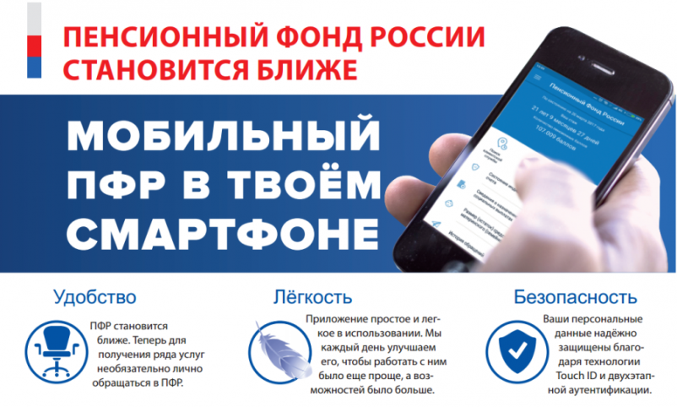

Югорчане устанавливают мобильное приложение Пенсионного фонда России, чтобы пользоваться электронными сервисами со смартфона. Приложение одинаково востребовано как у пенсионеров, так и тех, кто пока только формирует пенсионные выплаты.
Работающие граждане могут узнать через приложение информацию о сумме пенсионных коэффициентов на лицевом счете и продолжительности стажа, проверить отчисления работодателей, а также подать обращение (например, если необходимо дополнить лицевой счет новыми данными о стаже).
Пенсионеры могут использовать приложение, чтобы видеть размер получаемых выплат, найти ближайшую клиентскую службу Пенсионного фонда, записаться на приём к специалисту ПФР или заказать справки и другие документы.
Приложение позволяет не только получать информацию о пенсионных и социальных выплатах, но и, например, следить за расходованием материнского капитала. Семьи с сертификатом могут видеть остаток средств, которые еще не были использованы.
В дальнейшем планируется расширить функции мобильного приложения и сделать из него одну из точек доступа к сведениям электронной трудовой книжки.
Напомним, приложение ПФР для мобильных устройств реализовано на платформах iOS и Android. Для начала работы в нем необходимо авторизоваться через учетную запись на Портале госуслуг и задать четырехзначный пин-код, с помощью которого в дальнейшем будет осуществляться вход в приложение. Некоторые сервисы приложения доступны без авторизации.
Подтвердить учетную запись на Портале госуслуг можно в клиентских службах Пенсионного фонда, офисах «Почты России» и «Ростелекома».
Пресс-служба ГУ-УПФР в г. Нягани (межрайонное)

